大切なお子様をお預かりいたしますので、下記の「保育カード」にご記入いただき、持ち物といっしょに保育担当者にお渡しください。お子様お一人につき，１枚ずつご記入ください。
必要に応じてご用意いただくもの
- 飲み物・おやつ
② オムツ・おしりふき・ビニール袋
※おむつ交換を済ませてお預けください。託児中，排便時は保育担当者が交換いたします。
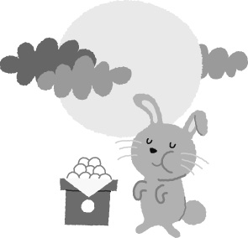
③ 着替え
①～③を一つの袋にまとめて入れてお持ちください。
☆全ての持ち物に分かりやすく大きくお名前をお書きください。
お願い 当日、欠席される場合は必ずご連絡ください。（電話 028-653-7609）
保 育 カード（南図書館 家庭生活支援講座）
令和6年11月30日（土）
保護者氏名 （℡ － － ）

１ お子様のお名前 愛称
２ 月齢・性別 歳 ヶ月 男 ・ 女
３ 体温 度 分 ※37.5度以上のお子様はお預かりできませんので，
ご了承ください。
4 アレルギー ない ・ ある （具体的に ）
5 持参したもの 飲み物 ・ おやつ ・ オムツ ・ おしりふき ・ 着替え
その他（ ）
6 トイレについて オムツ ・ パンツ ・ 声かけ必要
7 託児は・・ 初めて ・ 数回あり ・ 慣れている
- お子様の当日の体調について「良好」もしくは「心配あり」に○をつけ，保育担当者へ伝達
事項がありましたらご記入ください。
前日まで発熱・嘔吐・下痢の症状があるお子様は，ご相談ください。
良好 | 心配あり | 保護者から保育担当者へ（当日の様子など）
※アレルギーに関しては、保育担当者に必ず口頭でもご説明ください。


